UNIVERSITATEA DIN BUCUREȘTI
FACULTATEA DE MATEMATICĂ ȘI INFORMATICĂ

RoVia
RAPORT DE PROIECTARE

Echipa 7
Caravan Cosmin
Stan Robert
Preda Cristian

2025
Cuprins

1. Scopul aplicației 4
2. Aria de acoperire a aplicației 4
3. Perspectiva de utilizare 5
4. Perspectiva asupra datelor 5
5. Perspectiva structurală 7
6. Perspectiva comportamentală 8
7. Perspectiva fizică 9

Scopul aplicației
Aplicația propusă este o platformă mobilă de tip turism interactiv gamificat, care combină elemente de joc cu explorarea reală a atracțiilor turistice din România. Printr-o abordare modernă și captivantă, utilizatorii sunt încurajați să descopere destinații culturale, istorice și naturale, transformând fiecare vizită într-o experiență educativă și distractivă.
Misiunea aplicației este de a stimula interesul și curiozitatea față de patrimoniul României, oferind un mod inovator de explorare bazat pe recompense, provocări și realizări. Prin integrarea sistemelor de puncte și progres, aplicația transformă călătoria într-o competiție prietenoasă, care motivează utilizatorii să descopere cât mai multe obiective și să afle informații autentice despre acestea.
Beneficiarii principali sunt:
- Turiștii români și străini, care vor putea explora România într-un mod interactiv, obținând recompense digitale pentru fiecare obiectiv vizitat;
- Localnicii, care își pot redescoperi propria țară, acumulând cunoștințe noi despre istoria și cultura locală;
- Comunitățile și operatorii turistici locali, care vor beneficia de o creștere a vizibilității și atractivității destinațiilor promovate.
Astfel, aplicația nu este doar un simplu ghid turistic digital, ci o modalitate plăcută și interactivă de a învăța, de a te distra și de a descoperi România. Ea îi ajută pe utilizatori să aprecieze mai bine patrimoniul țării, transformând fiecare explorare într-o experiență captivantă și memorabilă.

Aria de acoperire a aplicației
Aplicația este o platformă digitală gamificată dedicată descoperirii și promovării atracțiilor turistice din România. Scopul ei este de a transforma explorarea turistică într-o experiență interactivă și educativă, prin integrarea elementelor de joc precum puncte, insigne (badges), provocări tematice, clasamente și misiuni virtuale. Prin conținutul său educativ și prin traseele personalizate adaptate preferințelor utilizatorilor, aplicația îi motivează pe aceștia să exploreze, să învețe și să se implice activ în descoperirea patrimoniului românesc.
Aplicația nu este o platformă de rezervări pentru cazare sau transport, nu oferă servicii de ghidaj personal în timp real și nu se substituie agențiilor de turism în organizarea călătoriilor. Ea se concentrează exclusiv pe descoperirea gamificată și educația turistică interactivă, fără componentă comercială sau de intermediere financiară.
Rolurile principale în aplicație sunt:
- Turiștii: explorează conținutul educativ despre atracțiile turistice, participă la quiz-uri, acumulează puncte și insigne pentru obiectivele vizitate și progresează în clasamente.

- Creatorii de conținut: redactează și actualizează paginile despre atracțiile turistice, adaugă materiale multimedia și creează provocări tematice pentru utilizatori.
- Administratorii: gestionează platforma la nivel tehnic și editorial, moderează conținutul, configurează regulile de joc (puncte, badge-uri, provocări) și asigură funcționarea optimă a sistemului.

Perspectiva de utilizare

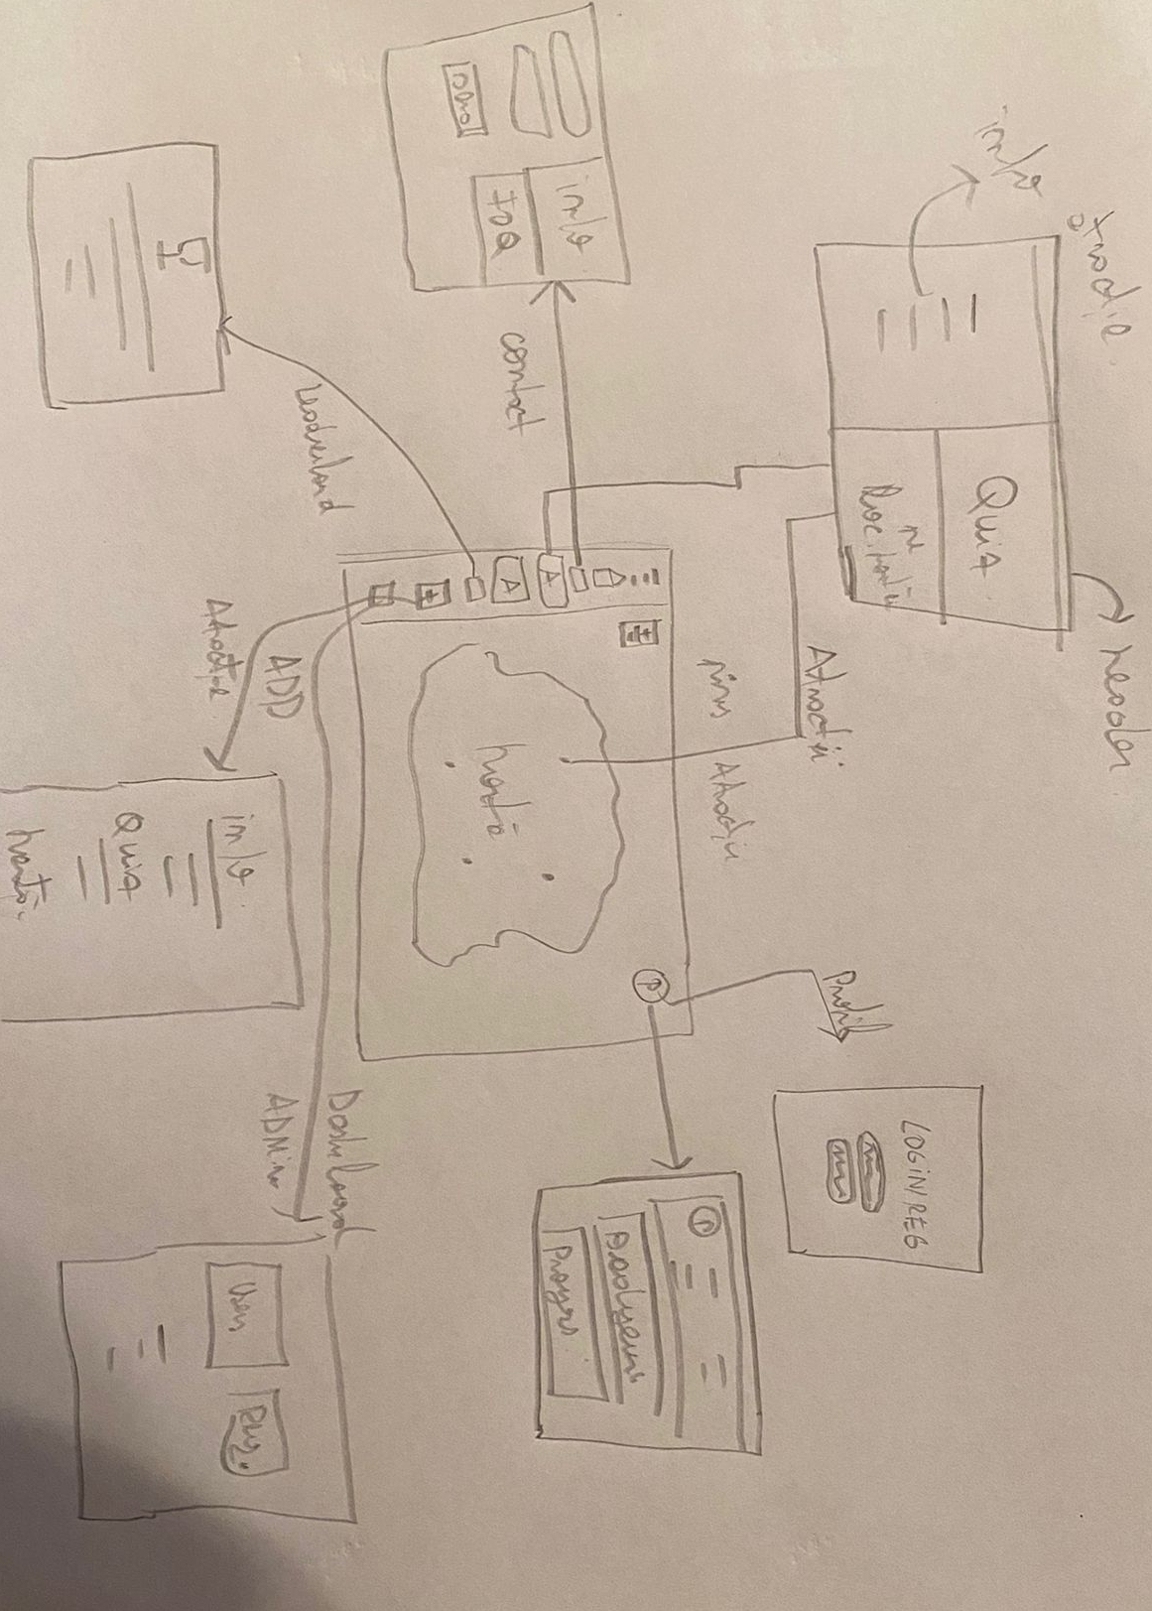
Perspectiva asupra datelor
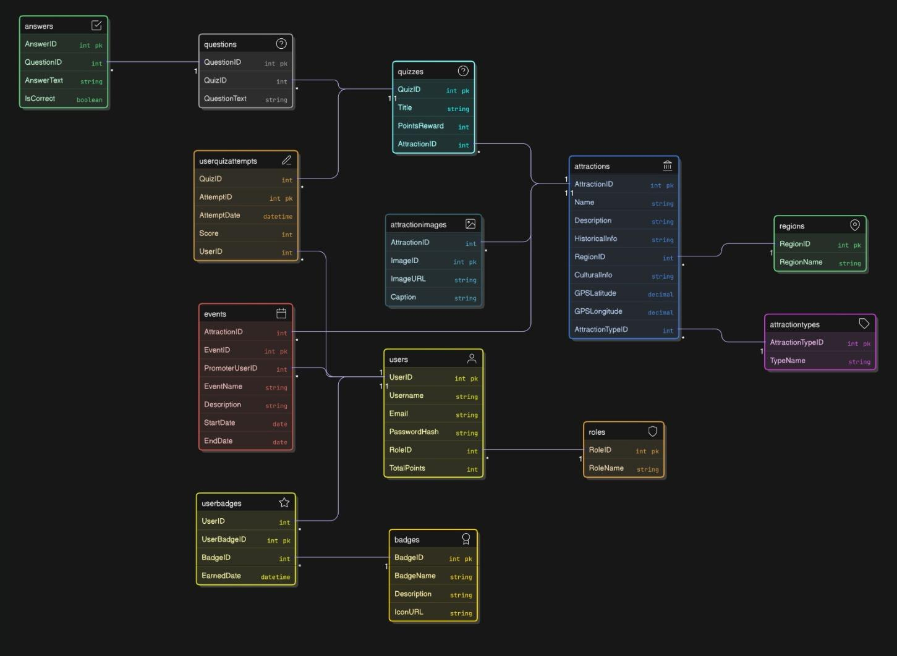
Elementul central al sistemului este entitatea Users, care gestionează informațiile de bază ale conturilor. Fiecare utilizator va avea un UserID unic, un Username și o adresă de Email pentru autentificare, alături de o parolă securizată (PasswordHash). Pentru a diferenția permisiunile, fiecare utilizator este asociat unui rol (precum "Turist", "Promotor" sau "Administrator") prin tabela Roles. Tot la nivelul utilizatorului vom stoca și scorul total (TotalPoints), esențial pentru funcționarea clasamentului.
Conținutul și Gestionarea Atracțiilor
Conținutul principal al aplicației este gestionat de entitatea Attractions. Aceasta stochează toate detaliile unui obiectiv turistic, incluzând numele, o descriere detaliată, informații istorice și culturale, și, crucial pentru hartă, coordonatele GPS. Pentru a facilita filtrarea și organizarea, fiecare atracție este legată de tabelele nomenclatoare Regions (Regiuni) și AttractionTypes (Tipuri de Atracții). De asemenea, pentru un conținut vizual bogat, tabela AttractionImages va permite atașarea mai multor fotografii fiecărei atracții.
Structura de Gamificare: Quiz-uri și Recompense
Componenta de gamificare bazată pe cunoștințe este construită în jurul entității Quizzes. Fiecare quiz poate fi asociat unei atracții și oferă un număr specific de puncte la finalizare (PointsReward). Un quiz este compus dintr-o serie de întrebări (Questions), iar fiecare întrebare are mai multe variante de răspuns (Answers), una dintre ele fiind marcată ca fiind corectă. Pentru a urmări progresul, tabela UserQuizAttempts va înregistra istoricul și scorul fiecărui utilizator la fiecare tentativă.
Un alt element cheie de gamificare este sistemul de recompense. Tabela Badges va defini toate insignele disponibile în aplicație, fiecare având un nume, o descriere și o iconiță. Atunci când un utilizator îndeplinește criteriile, se va crea o înregistrare în tabela de legătură UserBadges, asociind utilizatorul cu insigna câștigată și marcând data la care a fost obținută.
Conținutul Dinamic: Evenimente
În final, pentru a menține platforma dinamică și pentru a sprijini cerințele Product Owner-ului, tabela Events va permite promotorilor să adauge evenimente speciale (cum ar fi festivaluri, zile cu intrare gratuită sau tururi ghidate) asociate unor atracții specifice, specificând perioada de desfășurare.
Această structură de date interconectată asigură că aplicația poate gestiona eficient atât conținutul static, cât și interacțiunile dinamice ale utilizatorilor, formând fundația pentru o experiență de explorare captivantă și interactivă.

Perspectiva structurală
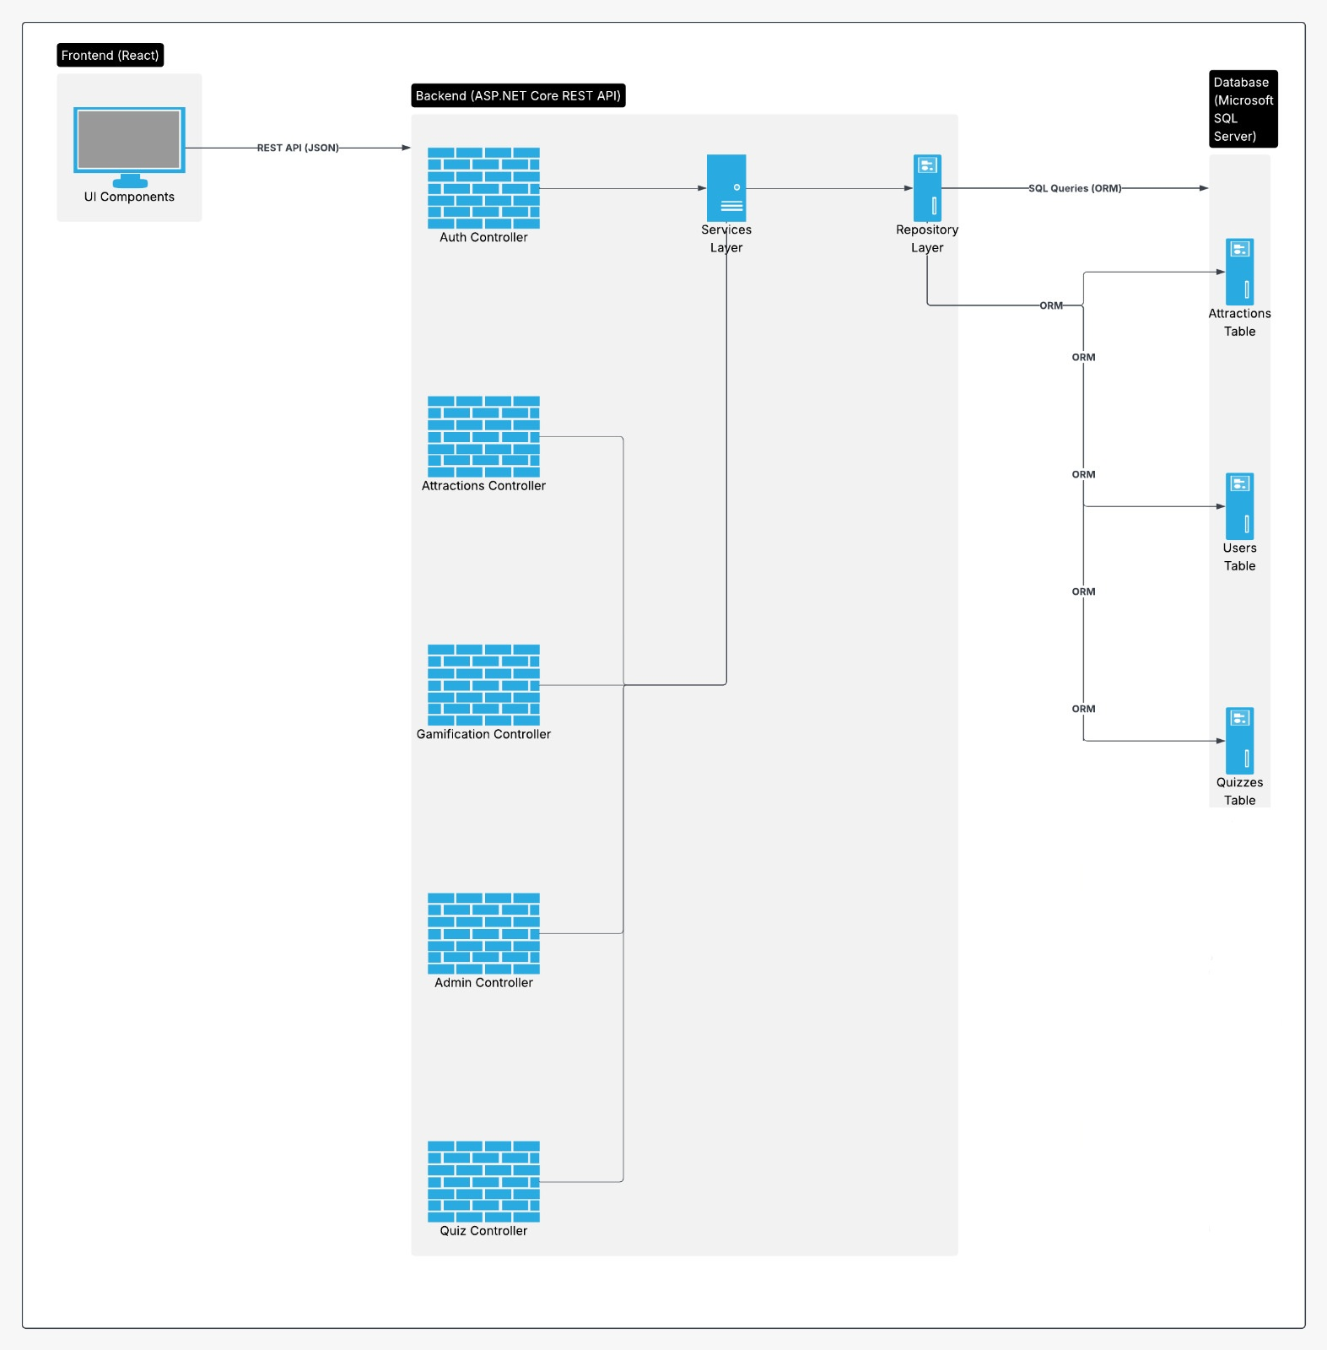

Perspectiva comportamentală
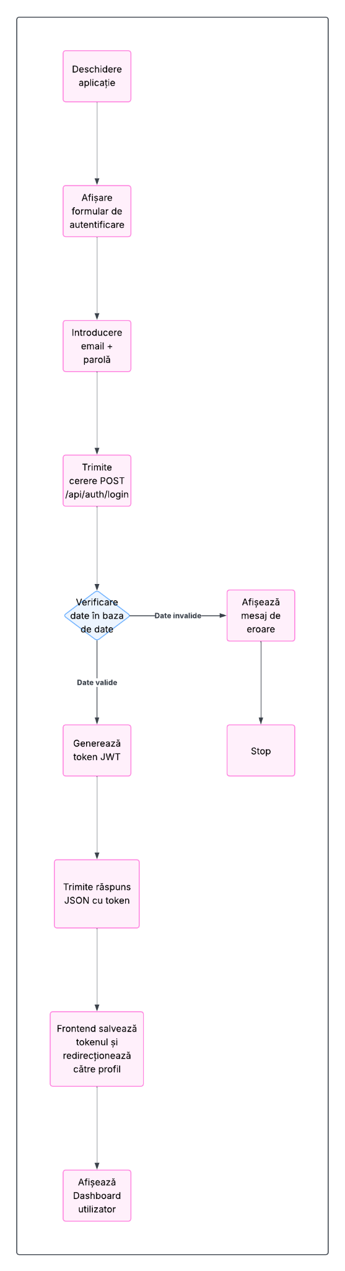

Perspectiva fizică
